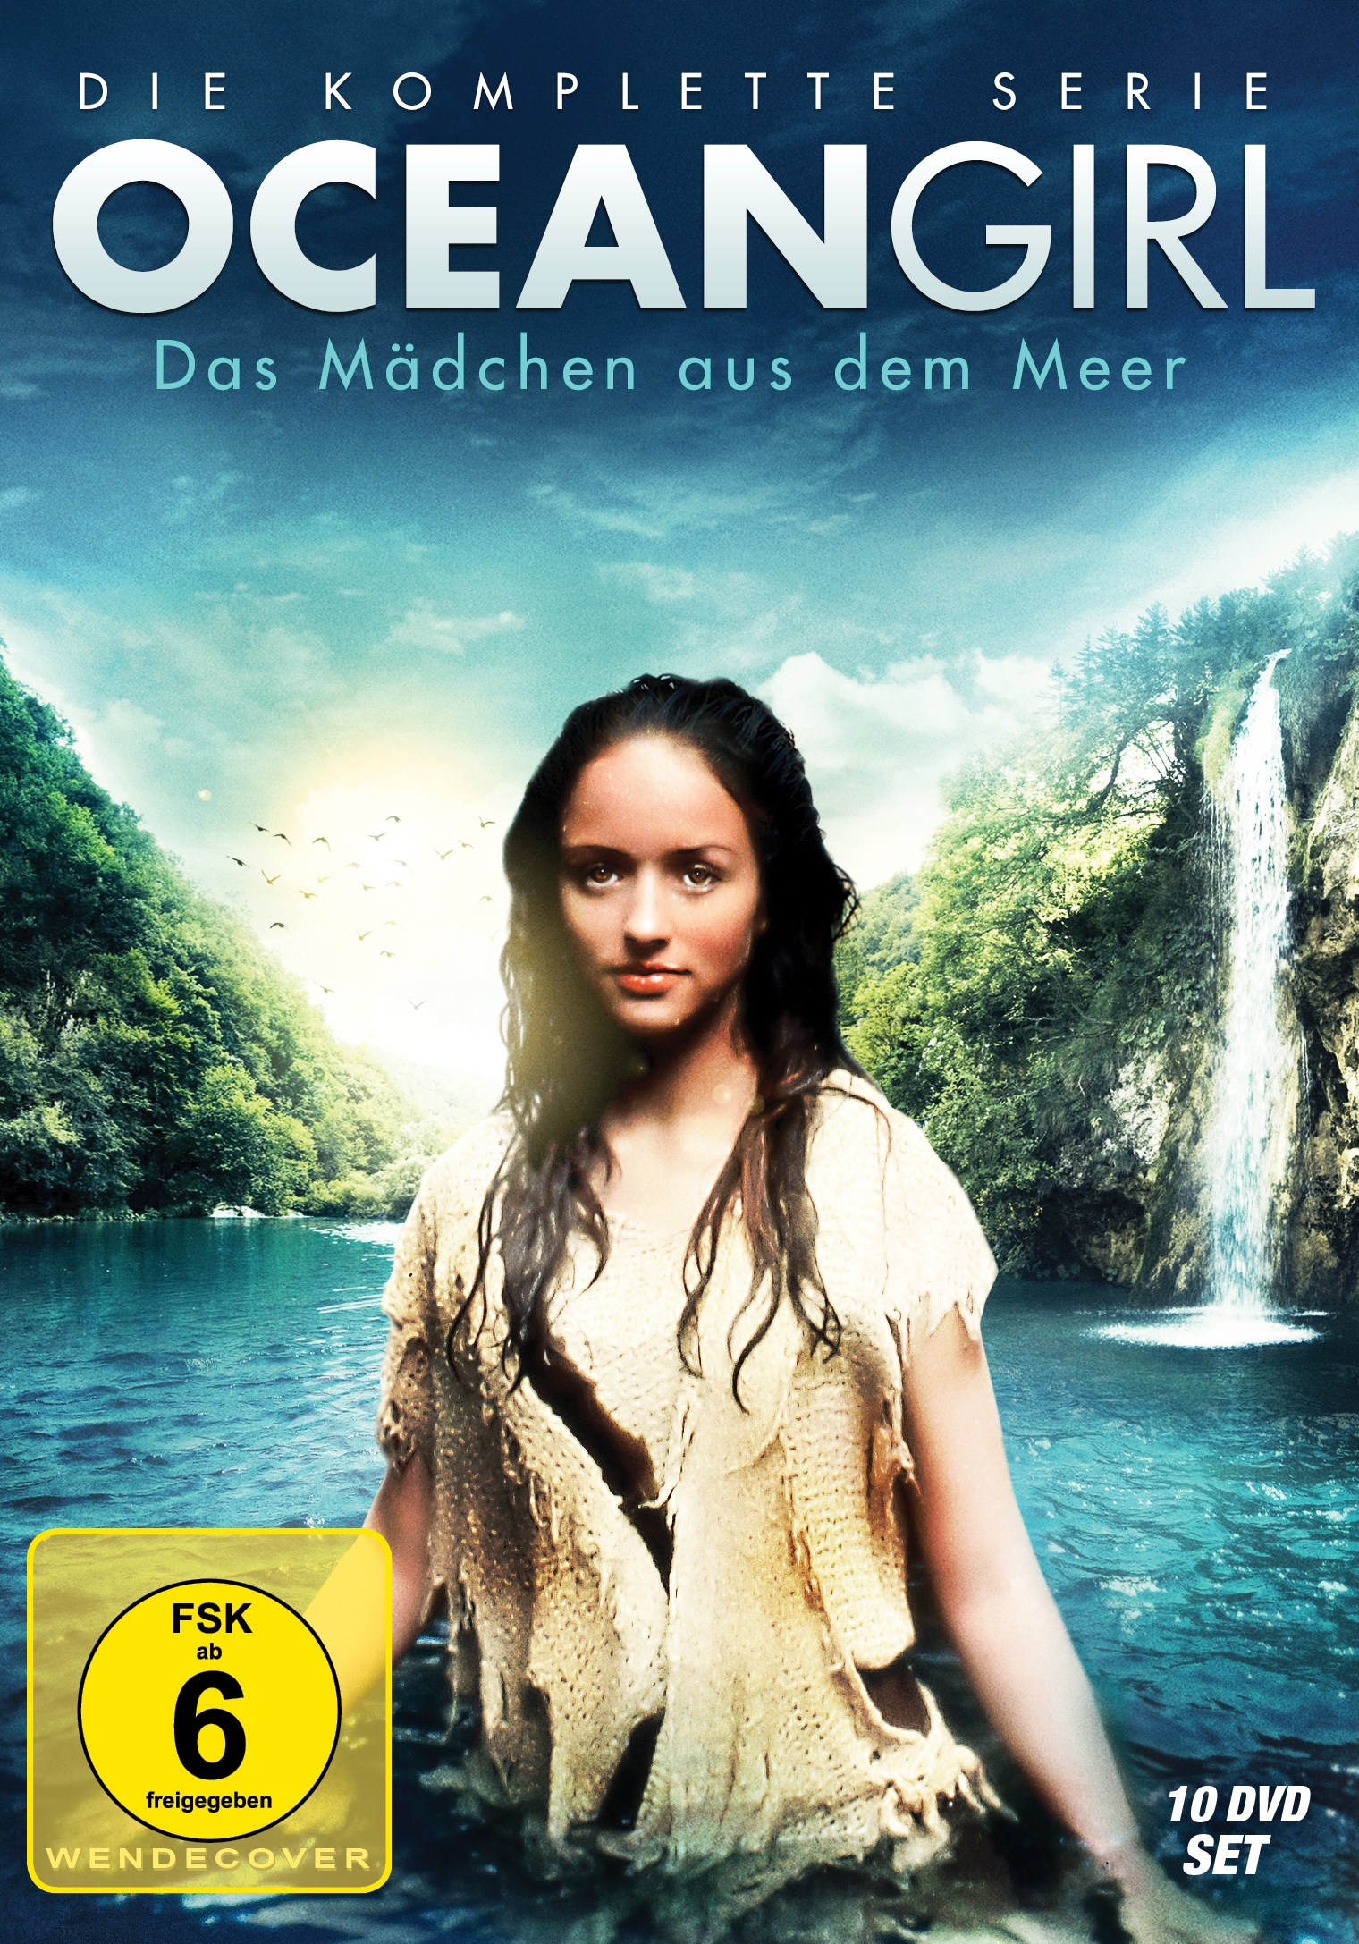 |  | Titel: | Ocean Girl - Komplettbox
 |  | Ggf. Originaltitel: | Ocean Girl - Season 1-4
 |  | Produktionsland: | Australien
 |  | Produktionsjahr: | 1994-1997
 |  | Genre: | Kinder-Abenteuer-Serie
 |  | Art.Nr.: | - |  | Medium: | 10x DVD9
 |  | Art.Nr: | 1005169PDM | EAN: | 426 0428 0 5169 5
 |  | Label: | Pandastorm (Edel) | VÖ: | 24.11.2017
 |  | Barcode: | 
 |  | Laufzeit: | 78 Folgen à 25 Min. / Gesamt 1950 Min.
 |  | Bildformat: | 1,33:1 / 4:3
 |  | Tonformat: | Deutsch DD 2.0, Englisch DD 2.0
 |  | FSK: | ab 6 Jahren
 |  | Untertitel: | -
 |  | Regio-Code | Codefree, Pal, Farbe
 |  | Extras: | -
 |  | Trailershow: | -
Text: | Die komplette Serie mit allen 78 Folgen aus vier Staffeln auf 10 DVDs verteilt.  Dr. Dianne Bates zieht mit ihren Söhnen Jason und Brett auf die Meeresforschungsstation ORCA, um dort die Sprache der Wale zu erforschen. Auf einer Expedition treffen ihre Kinder auf das Mädchen Neri, das einsam auf einer Insel lebt. Neri kann tiefer und länger tauchen als jeder andere Mensch und telepathisch mit Walen kommunizieren. Doch das geheimnisvolle Mädchen schwebt in großer Gefahr, denn die skrupellose Firma URBI interessiert sich sehr für ihre Fähigkeiten. Als Neris Lieblingswal Charly von URBI entführt wird, beschließen Jason und Brett, ihrer neuen Freundin zu helfen...  Von den Machern von „H20 – Plötzlich Meerjungfrau“ kommt diese außergewöhnliche Serie, die bei ihrer großen weltweiten Fangemeinde längst Kultstatus erreicht hat und mit mehreren Preisen ausgezeichnet wurde.
Darsteller | Marzena Godecki, David Hoflin, Jeffrey Walker, Kerry Armstrong, Liz Burch, Alex Pinder, Lauren Hewett
Regisseur: | Mark DeFriest, Judith John-Story, Colin Budds
Referenzprodukte:
Keyfacts: | - Von den Machern des Mega-Erfolgs „H2O-Plötzlich Meerjungfrau“  - Riesige Fangemeinde im deutschsprachigen Raum durch zahlreiche Ausstrahlungen von 1996-2002 auf ZDF, KIKA und SF2  - Ausgezeichnet mit dem Children´s BAFTA Award als "Beste Internationale Jugendserie"
Pressestimmen: | -

